数列概念及其表示法补充练习

一、选择题

1．数列{*an*}满足*a*1＝1，*an*＋1＝2*an*－1(*n*∈**N**\*)，则*a*1000＝(　　)

A．1 B．1999 C．1000 D．－1

2．对任意的*a*1∈(0,1)，由关系式*an*＋1＝*f*(*an*)得到的数列满足*an*＋1>*an*(*n*∈**N\***)，则函数*y*＝*f*(*x*)的图象是(　　)

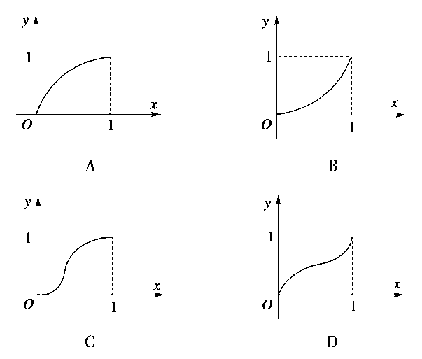

3．若数列的前4项分别为2,0,2,0，则这个数列的通项公式不能是(　　)

A．*an*＝1＋(－1)*n*＋1 B．*an*＝1－cos*n*π

C．*an*＝2sin2 D．*an*＝1＋(－1)*n*－1＋(*n*－1)(*n*－2)

4．函数*f*(*x*)满足*f*(1)＝1，*f*(*n*＋1)＝*f*(*n*)＋3　(*n*∈**N**\*)，则*f*(*n*)是(　　)

A．递增数列 B．递减数列 C．常数列 D．不能确定

二、填空题

5．已知数列{*an*}满足*a*1＝－2，*an*＋1＝2＋，则*a*6＝__________.

6．已知数列{*an*}的通项公式*an*＝，则*a*2·*a*3＝__________.

7．已知数列满足：a4n－3＝1，a4n－1＝0，a2n＝an，n∈N*, 则a2 010＝________；a2 011＝________．

8．已知数列an＝则a1＋a100＝__________，a1＋a2＋a3＋…＋a100＝________．

9．已知数列{an}满足a1＝0，an＋1＝.写出若干项可归纳出通项公式an＝________．

三、解答题

10．已知数列{*an*}的通项公式为*an*＝*n*2－5*n*＋4.

(1)求数列{*an*}中有多少项是负数？ (2)当*n*为何值时，*an*有最小值？并求出最小值．

11．已知数列{－2*n*2＋4*an*＋3}中的数值最大的项为第6项，求实数*a*的取值范围。

12.已知下列各数列{*an*}的前n项和的公式，求{*an*}的通项公式。

1） 　　2）

13．已知数列{*an*}满足*an*≤*an*＋1，*an*＝*n*2＋*λn*，*n*∈**N**＋，求实数*λ*的取值范围．

参考答案： 1-4 AADA 5．－ 6．　20 7． 1，　0 8． 100，　5 000 9．**an＝**

10． (1){*an*}中有两项 *n*＝2,3是负数． (2)*a*＝(*n*－)2－，当*n*＝2或3时*an*取得最小值最小值为－2.

11. *a*∈[5.5,6.5]．

12.　　1） 　　2）

13.∵*an*≤*an*＋1，∴*n*2＋*λn*－(*n*＋1)2－*λ*(*n*＋1)≤0，即*λ*≥－(2*n*＋1)，*n*∈**N**＋.∴*λ*≥－3.

∴实数*λ*的取值范围是[－3，＋∞)．